Консультация для родителей

**«Я люблю английский язык!»**

Особенности обучения английскому языку дошкольников.

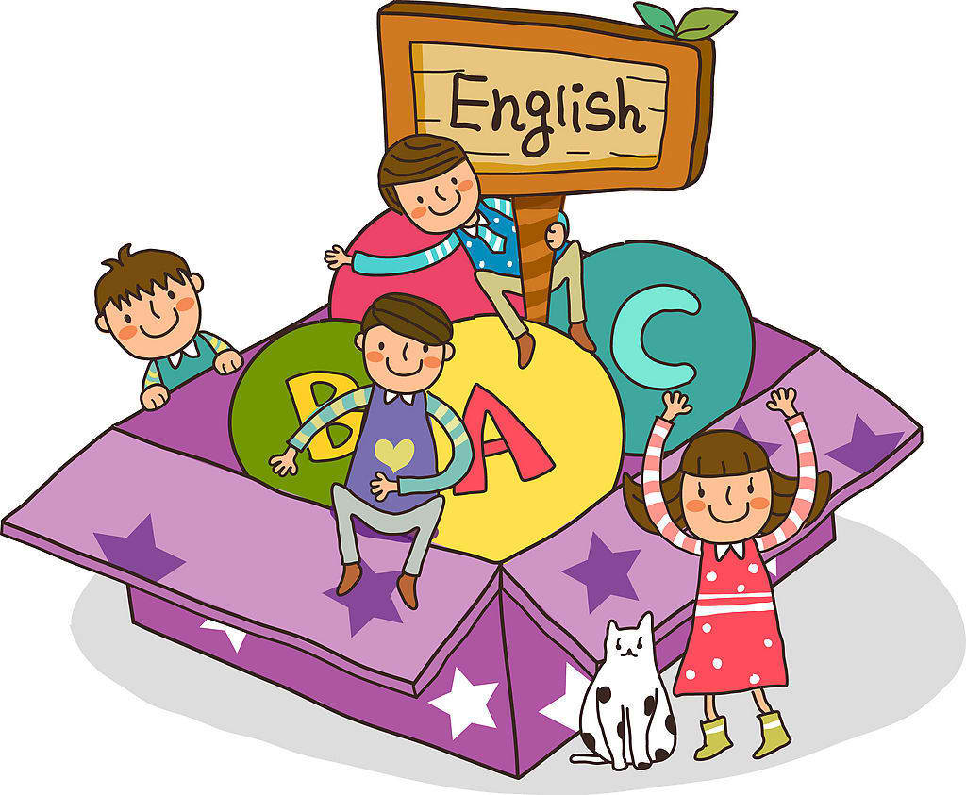

Преимущества более раннего начала обучения иностранному языку доказаны теоретически и подтверждены экспериментально.

Дошкольный возраст уникален для овладения языком в силу таких психических особенностей ребенка, как пластичность природного механизма усвоения речи, интенсивное формирование познавательных процессов, быстрое запоминание языковой информации, способность анализировать и систематизировать речевые навыки на разных языках, не путая эти языки ми их средства выражения, особая способность к имитации, отсутствие языкового барьера (страха) и др. Изучение иностранных языков в раннем возрасте благотворно влияет на общее психическое развитие ребенка, его речевые способности, на расширение общего кругозора.

Таким образом, основная цель - не обучение максимальному количеству лексики и разговорных фраз, а создание у ребенка «образа» английского языка. Речеформирующий механизм в этом возрасте подобен влажной глине: он уже сформировался, но еще настолько пластичен, что в состоянии запечатлеть в себе и другие формы. Важно успеть в нем необходимые нам формы (в данном случае-формы английского языка) прежде, чем он «затвердеет». Процесс «затвердевания» речеформирующего механизма заканчивается примерно к 10 годам. К этому времени ребенок усваивает блоками и использует в своей речи большинство наиболее часто используемых конструкций английского языка.

Учитывая психологические особенности дошкольников, одним из ведущих видов деятельности является игра.

***Цели учебного процесса:***

1.обучение основам англоязычной речи.

2.формирование и дальнейшее развитие навыка аудирования.

3.создание у ребенка «образа» структур английского языка.

4.формирование навыка функционального использования речи с целью получения информации.

5.развитие психических функций (произвольное запоминание и внимание)

6.развитие коммуникабельности, активности и самостоятельности.

7.приобщение к культуре стран изучаемого языка.

8.становление навыка самообучаемости в игре.

9.активизация основных каналов восприятия.

«Образ языка» в мозгу ребенка создается не благодаря проговариванию, а благодаря многократному аудированию слов, фраз и структур языка.